光大信托·瑞华6号集合资金信托计划
2021年6月监管报告

项目名称：光大信托·瑞华6号上海安亭悦珑府项目
委托方：光大兴陇信托有限责任公司
受托方：北京康信君安资产管理有限公司
监管人员：陈雁
日期：二零二一年七月五日

目录
1项目基本情况 1
2重大事件披露 2
3项目五证办理情况及施工进度情况 2
3.1项目五证办理情况说明 2
3.2项目2021年6月施工进度情况 2
3.3项目2021年7月施工计划 2
3.4项目现场照片 2
4印鉴使用情况 5
5合同签订情况 6
6 项目销售情况汇总表 6
7 项目竞品分析 7
8资金情况 8
8.1资金流出情况 8
8.2资金流入情况 11
8.3账内互转 15
8.4各银行账户余额 17

为了方便阅读之目的，本报告中将部分名称简写为：
·标的项目：上海安亭悦珑府项目
·SPV公司：正阊（苏州）商业管理有限公司（以下简称“正阊”）
·项目公司：上海正曙置业发展有限公司（以下简称“正曙”）
·光大信托：光大兴陇信托有限责任公司
·康信君安：北京康信君安资产管理有限公司

1项目基本情况
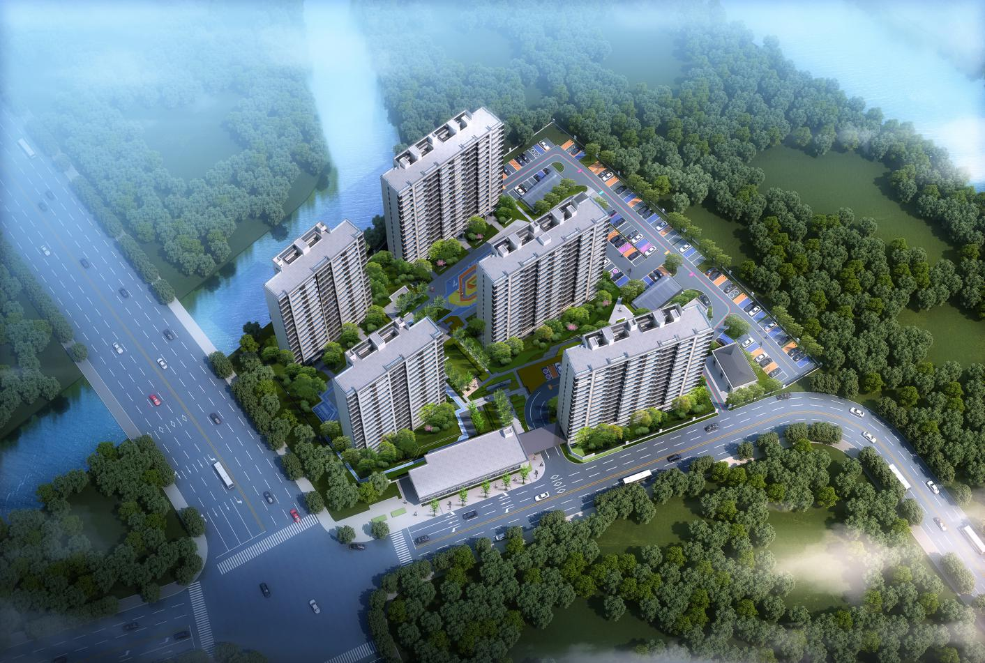
标的项目为项目公司建设的悦珑府项目，位于上海市嘉定区安亭镇雅丹路1088弄安亭组团JDC3-0601、JDC3-0602单元35-07地块。标的项目用地面积19392.7㎡，拟建业态为5栋高层（层高17层）；总建筑面积48119.29平方米，计容建筑面积11324.14平方米。国有建设用地使用权出让年期为居住70年，使用期限至2090年7月6日止。
标的项目拟建5栋住宅，在领取预售许可证后一次性公开对外销售，项目于2020年9月开工，预计2023年4月全部交付使用。

2重大事件披露
无。

3项目五证办理情况及施工进度情况

3.1项目五证办理情况说明
截至2021年6月30日项目五证办理计划及进度情况
证书 | 办理情况
不动产权证书 | 2020年8月13日
建设用地规划许可证 | 2020年7月30日
建设工程规划许可证 | 2020年9月11日
建筑工程施工许可证 | 2020年9月17日
预售许可证 | 2020年12月31日

3.2项目2021年6月施工进度情况
截至2021年6月30日，项目各楼栋工程进度情况：
（1）1号楼17层施工，2-5号楼结构封顶；
（2）6号配套用房地板防水施工。

3.3项目2021年7月施工计划
（1）1#楼10层至15层构造柱、抱框、过梁施工；
（2）2#楼7层至12层二结构砌筑（不含构造柱、抱框、过梁浇筑)；
（3）3#楼9层至14层、1层构造柱、抱框、过梁施工完成；
（4）4#楼6层至11层、1层构造柱、抱框、过梁施工；
（5）5#楼8层至14层、1层墙构造柱、抱框、过梁浇筑完成。
（6）6#楼及周边地下车库，钢筋绑扎 。

3.4项目现场照片
上海安亭悦珑府
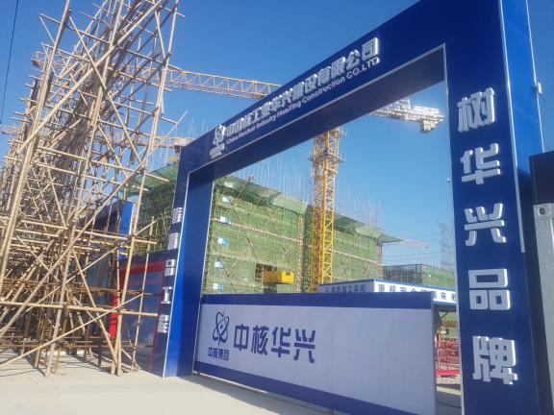  项目现场入口 | 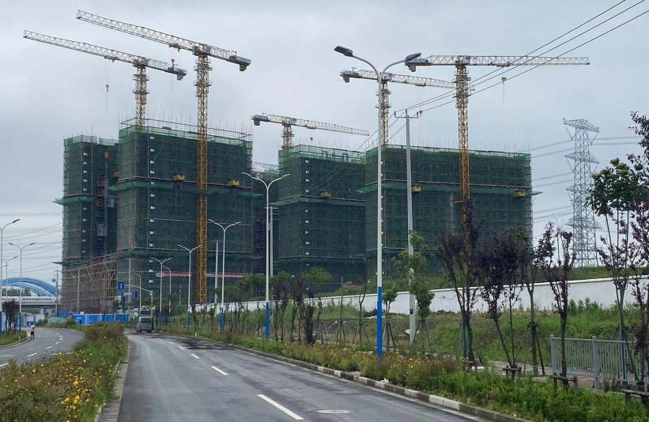  项目施工现场
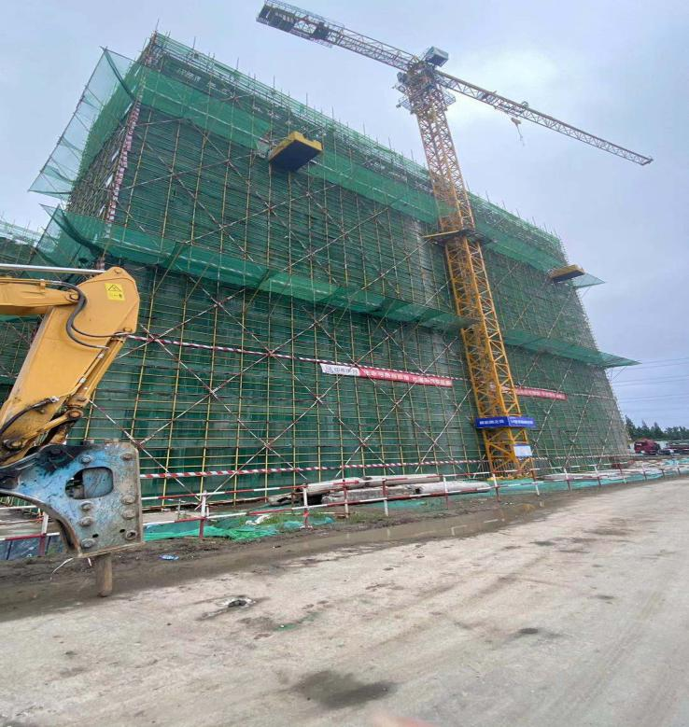  1号楼 | 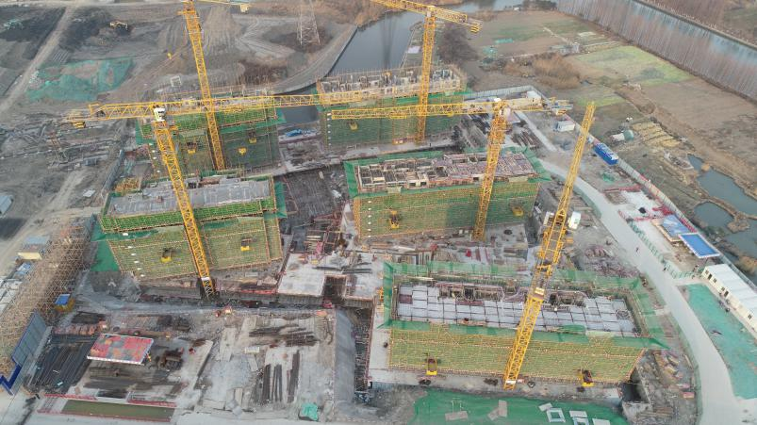  项目施工现场全景
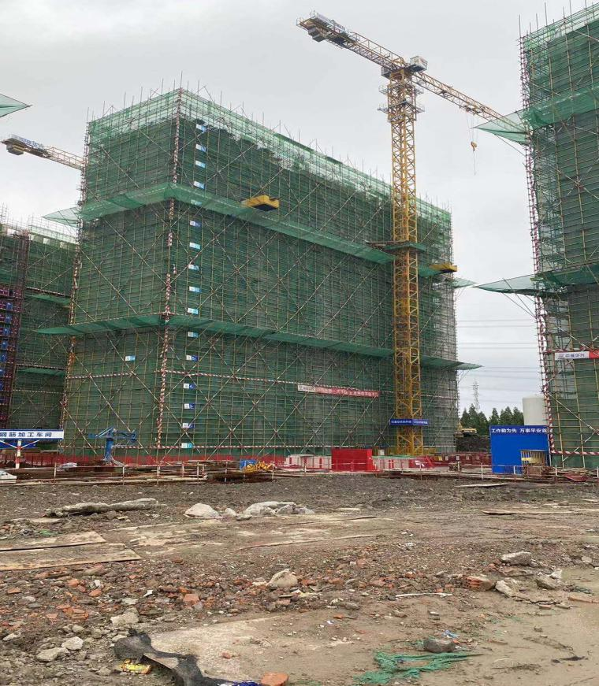  2号楼 | 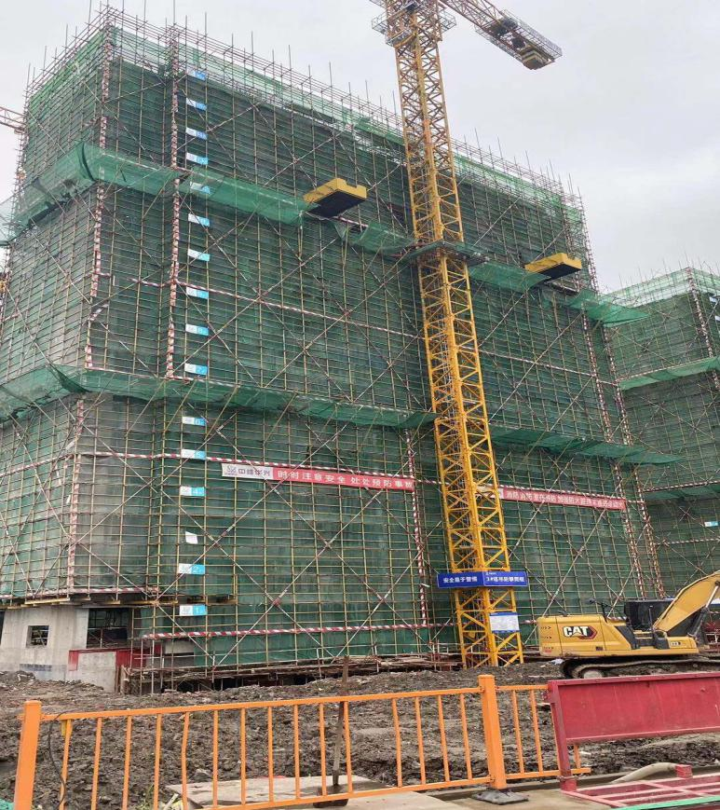  3号楼
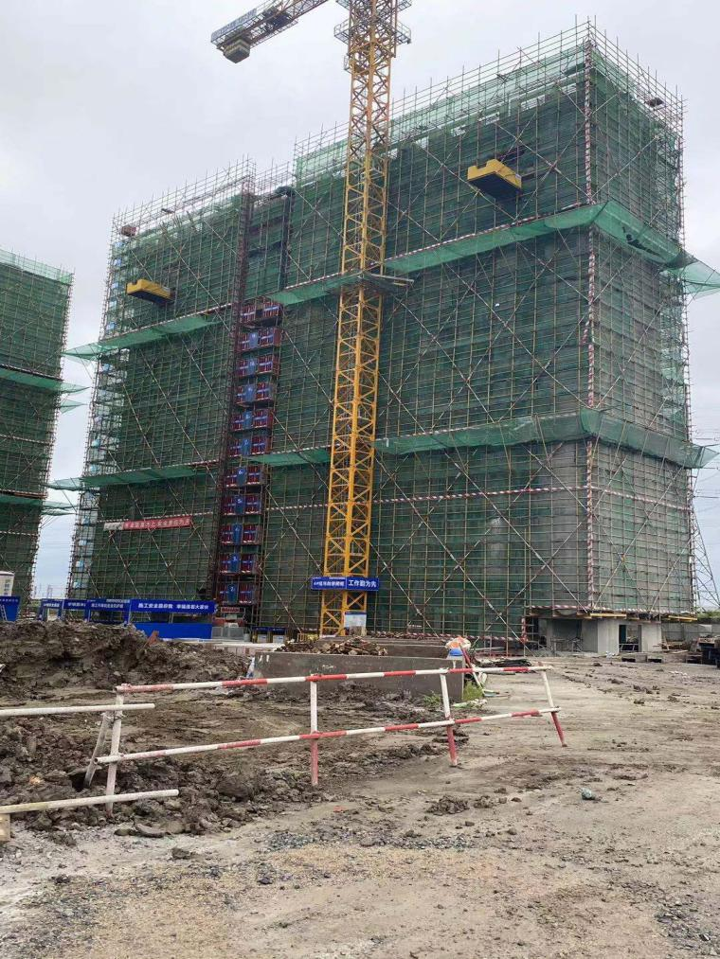  4号楼 | 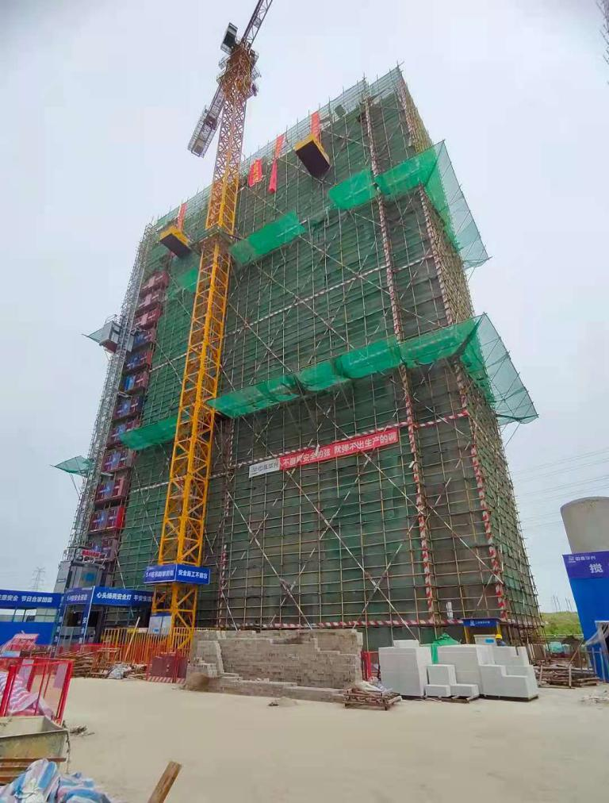  5号楼

4印鉴使用情况
对于印鉴、证照的使用，项目公司人员按照监管协议规定，履行印鉴、证照使用流程，填写印鉴、证照使用登记表，康信君安监管人员了解用印事由，按事项对应审批流程经批复后方给予盖章。
项目公司2021年6月印章使用情况表
用印日期 | 印鉴名称 | 用印事由 | 用印材料及份数 | 经办部门 | 经办人
2021/6/2 | 公章 | 空调安装合同结算协议书 | 空调安装合同结算协议书（4份） | 成本部 | 段琰
2021/6/2 | 公章 | 空调采购合同结算协议书 | 空调采购合同结算协议书（4份） | 成本部 | 段琰
2021/6/2 | 公章 | 正荣地产上海嘉定区安亭镇安亭组团 JDC3-0601、JDC3-0602单元 35-07 地块 项目开关面板供货合同 | 正荣地产上海嘉定区安亭镇安亭组团 JDC3-0601、JDC3-0602单元 35-07 地块 项目开关面板供货合同（7份） | 成本部 | 段琰
2021/6/4 | 公章 | 法定代表人授权书 | 法定代表人授权书（1分） | 开发部 | 张明
2021/6/7 | 公章、法人章 | 正曙招行担保函用印 | 更换印鉴申请书，担保函，招行印鉴卡（各1份） | 财务部 | 蒋斯文
2021/6/8 | 公章 | 悦珑府项目全民营销成交确认单用印申请 | 全民营销成交确认单（1份） | 营销部 | 彭惟丽
2021/6/10 | 公章 | 项目施工排污排水许可证申请相关资料用印 | 排水许可证施工申请表、行政审批告知承诺书（各1份） | 工程部 | 陈晴秋
2021/6/10 | 公章 | 《正荣K02别墅软装设计及实施软装采购合同》补充协议用印申请 | 正荣 K02 别墅软装设计及实施 软装采购合同-补充协议（一）（8份） | 设计部 | 曹世杰
2021/6/10 | 公章 | 嘉定区安亭镇安亭组团JDC3-0601、JDC3-0602单元 35-07地块绿色建筑咨询服务合同 | 嘉定区安亭镇安亭组团JDC3-0601、JDC3-0602单元 35-07地块绿色建筑咨询服务合同（24份） | 设计部 | 曹世杰
2021/6/21 | 公章，法人章 | 安亭项目客户按揭贷款合同用印 | 个人房屋抵押借款合同（6份），上海市住房公积金个人住房贷款合同（6份） | 财务部 | 赖安良
2021/6/22 | 公章，法人章，财务章 | 正曙项目公司光大银行银企直连挂接用印 | 中国光大银行网上银行服务对公账户授权书（2份） | 财务部 | 蒋斯文
2021/6/25 | 公章 | 安亭项目保理情况说明 | 关于基础交易合同与基础资产文件显示合同金额不一致的情况说明（1份） | 工程部 | 陈晴秋
2021/6/30 | 公章 | 应收账款转让通知书之回执（保理文件） | 应收账款转让通知书之回执（16份） | 工程部 | 陈晴秋

SPV公司2021年6月印章使用情况表
用印日期 | 印鉴名称 | 用印事由 | 用印材料及份数 | 经办部门 | 经办人
2021/6/24 | 公章、财务章、法人章 | 正阊公司中信银行银企直连挂接用印 | 中信银行现金管理成员单位授权书（3份） | 财务部 | 蒋斯文
2021/6/29 | 公章，法人章 | 变更法人协办函及相关工商材料申请用印 | 公司登记（备案）申请书，法定代表人信息表，董事、监事、经理信息表（各1份） | 综合管理部 | 邓亚伟
项目公司2021年6月章、证照章外带情况表
申请日期 | 外出日期 | 印鉴/证照名称 | 事由 | 外出机构 | 经办人
2021/6/10 | 2021/6/10 | 公章、法人章 | 外借印章至交易中心办理按揭预抵押事宜 | 嘉定交易中心 | 赖安良
2021/6/29 | 2021/6/29 | 公章，法人章，财务章 | 监管户盘活2000万到工行基本户 | 农行普陀支行 | 孙羚

SPV公司2021年6月章、证照使用及外带情况表
申请日期 | 外出日期 | 印鉴/证照名称 | 事由 | 外出机构 | 经办人
2021/6/30 | 2021/6/30 | 营业执照正本及副本 | 因公司内部人员调整，申请法人变更需要营业执照原件 | 苏州市工业园区市场监督管理局 | 邓亚伟

5合同签订情况
2021年6月期间，项目公司合同用印2份，详见合同签订情况表：
2021年6月合同签订情况表
用印日期 | 签约日期 | 对方单位 | 合同文件名称 | 合同内容 | 合同金额（元）
2021/6/2 | 2021/5/14 | 江苏亿朗贸易有限公司 | 正荣地产上海嘉定区安亭镇安亭组团 JDC3-0601、JDC3-0602单元 35-07 地块 项目开关面板供货合同 | 工程名称： 正荣地产上海安亭 35-07 地块 项目开关面板的供货和服务；供货地点： 上海嘉定安亭镇百安路东侧、雅丹路北侧 ；承包方式：固定总价包干；签约合同价500000元。 | 500,000.00
2021/6/10 | 2021/5/10 | 中国建筑科学研究院有限公司 | 嘉定区安亭镇安亭组团JDC3-0601、JDC3-0602单元 35-07地块绿色建筑咨询服务合同 | 甲方委托乙方为本项目提供绿色建筑方案咨询和绿色建筑申报服务，甲方按本合同约定的内容，在约定的时间内向乙方提交合同约定的咨询基础资料及文件，咨询收费为固定总价方式，咨询费总额为人民币156,800元。 | 156,800.00

6 项目销售情况汇总表
截至2021年6月30日安亭悦珑府项目销售汇总表：
住宅 | 单位 | 累计 | 本月新增
房源套数 | 套 | 414 | 0
认购套数 | 套 | 414 | 2
网签套数 | 套 | 407 | 0
房源面积 | ㎡ | 33500 | 0
认购面积 | ㎡ | 33500 | 153.46
网签面积 | ㎡ | 32946.24 | 0
签约总额 | 元 | 1,202,424,553.00 | 0
回款总额 | 元 | 852,991,580.00 | 110,484,950.00
注：6月退房两套，新增认购两套，总认购套数不变。

7 项目竞品分析
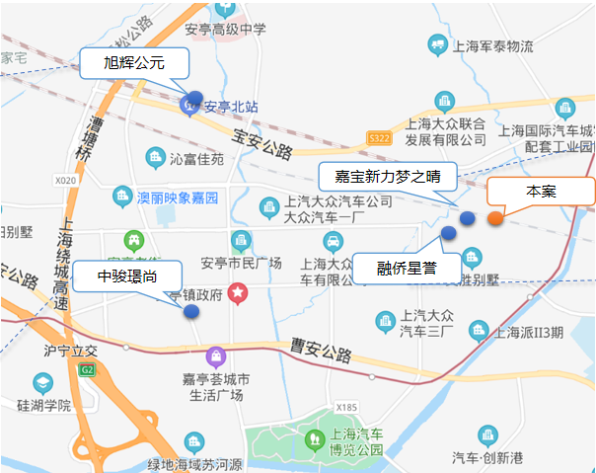

序号 | 项目名称 | 项目简介 | 主力在售 | 面积分布（㎡） | 2021年2月 | 当前楼盘详情
1 | 旭辉公元 | 西至彤闻路，东至墨玉北路，北侧为德友路，南侧与西徐行泾相邻。项目总用地29599.3㎡，总建筑面积93000.78㎡，地上建筑面积70594.18㎡，地上计容建筑面积68078.39㎡，建筑密度22.2%，绿地率35%。 | 高层住宅 | 69㎡-89㎡ | 均价35000元/㎡ | 已售罄
2 | 中骏璟尚 | 中骏璟尚位于上海市嘉定区南安路与墨玉南路交叉路口往西约150米（嘉亭荟城市生活广场南侧）总占地约3万方，容积率约3.5，建筑面积约10.9㎡，其中住宅占比70%，商业30%。 | 高层住宅 | 76-111㎡ | 均价37500元/㎡ | 已售罄
3 | 嘉宝新力梦之晴 | 项目位于安亭硕望路188弄,临近11号线昌吉东路站500米，主要户型为80-100㎡两至三房，88-126㎡叠加别墅。容积率1.8，项目规划建设884户，带装修交房；项目为多层,高层板楼。嘉宝新力梦之晴华庭1-7栋为高层，每栋17层；8-19栋为多层，每栋6层，绿化率35%，高层住宅总高17层;叠加别墅总高6层，分上叠、中叠、下叠。 | 80-100㎡两至三房，88-126㎡叠加别墅 | 80-126㎡ | 高层3.45万、叠墅3.75万 | 已售罄
4 | 融侨星誉 | 融侨星誉主力户型为81㎡、98㎡三房。 融侨星誉位于嘉定安亭板块，距离11号线昌吉东路站直线距离约500米左右。项目规划建设5幢可售小高层，其中小高层住宅的层高分别为13层（2#、3#、5#、7#）、14层（4#），小区出入口位于双浦路。 | 81㎡、98㎡三房 | 81-98㎡ | 均价36400元/㎡ | 已售罄

8资金情况

8.1资金流出情况
项目公司2021年6月监管范围内资金流出总额共计209,016,487.96元，SPV公司2021年6月监管范围内资金流出总额共计23,265,237.41元。
项目公司2021年6月资金流出情况表
序号 | 支付时间 | 收款方 | 资金用途 | 金额（元） | 出款行
1 | 2021/6/1 | 待处理电子票据款项户 | 商票付江苏建能建设科技有限公司工程合同进度款 | 47,915.94 | 建行4978
2 | 2021/6/1 |  | 跨行汇款手续费 | 96.00 | 工行2487
3 | 2021/6/2 | 上海正亘实业有限公司 | 材料款 | 25,000,000.00 | 建行4978
4 | 2021/6/2 |  | 跨行汇款手续费 | 200.00 | 工行3923
5 | 2021/6/3 | 待报解预算收入-TIPS入库资金 | 代理国库税收收缴 | 145,000.59 | 工行2487
6 | 2021/6/5 |  | 代发-本行同城 | 45.00 | 建行4978
7 | 2021/6/7 |  | 跨行汇款手续费 | 72.00 | 工行2487
8 | 2021/6/7 | 上海正亘实业有限公司 | 材料款 | 3,000,000.00 | 工行2487
9 | 2021/6/7 | 待处理电子票据款项户 | 商票付苏州森彩绿化有限公司景观工程合同进度款 | 383,868.81 | 建行4978
10 | 2021/6/8 |  | 跨行汇款手续费 | 200.00 | 工行2487
11 | 2021/6/9 |  | 跨行汇款手续费 | 48.00 | 工行2487
12 | 2021/6/9 | 福建华达会计师事务所有限公司 | 审计费 | 15,000.00 | 建行4978
13 | 2021/6/9 | 中智上海经济技术合作有限公司 | 5月中智社保公积金 | 26,208.44 | 建行4978
14 | 2021/6/9 | 上海市公积金管理中心(房改资金) | 公积金 | 21,210.00 | 建行4978
15 | 2021/6/9 | 上海市公积金管理中心(房改资金) | 公积金 | 15,150.00 | 建行4978
16 | 2021/6/10 | 个人／单位存款 | 工资 | 571,235.67 | 建行4978
17 | 2021/6/10 | 个人／单位存款 | 工资 | 30,871.03 | 建行4978
18 | 2021/6/10 | 待报解预算收入-TIPS入库资金 | 代理国库税收收缴 | 57,200.40 | 工行2487
19 | 2021/6/10 |  | 短信费 | 30.00 | 农行3829
20 | 2021/6/11 |  | 跨行汇款手续费 | 241.92 | 工行2487
21 | 2021/6/13 |  | 跨行汇款手续费 | 13.60 | 建行4978
22 | 2021/6/13 |  | 跨行汇款手续费 | 30.00 | 建行4978
23 | 2021/6/13 |  | 跨行汇款手续费 | 65.00 | 建行4978
24 | 2021/6/13 |  | 跨行汇款手续费 | 6.40 | 建行4978
25 | 2021/6/15 |  | 跨行汇款手续费 | 200.00 | 工行2487
26 | 2021/6/15 | 上海正亘实业有限公司 | 材料款 | 20,000,000.00 | 建行4978
27 | 2021/6/15 | 上海正亘实业有限公司 | 材料款 | 12,000,000.00 | 农商行1954
28 | 2021/6/15 | 上海正亘实业有限公司 | 材料款 | 8,700,000.00 | 农商行1954
29 | 2021/6/16 | 上海晟宸文化传媒有限公司 | 合同款 | 90,000.00 | 建行4978
30 | 2021/6/17 | 待报解预算收入-TIPS入库资金 | 代理国库税收收缴 | 3,078,729.61 | 工行2487
31 | 2021/6/18 | 对公账户补制回单收入 | 自助回单打印费 | 12.00 | 工行2487
32 | 2021/6/18 | 对公账户补制回单收入 | 自助回单打印费 | 6.00 | 工行2487
33 | 2021/6/18 | 朱苏涛 | 银行按揭拜访招待 | 888.00 | 建行4978
34 | 2021/6/18 | 朱苏涛 | 银行按揭拜访招待 | 800.00 | 建行4978
35 | 2021/6/18 | 苏州可信国际文化传媒有限公司 | 长三角揭幕仪式活动付款 | 11,800.00 | 建行4978
36 | 2021/6/18 | 上海正亘实业有限公司 | 材料款 | 50,000,000.00 | 农商行1954
37 | 2021/6/18 | 上海正亘实业有限公司 | 材料款 | 50,000,000.00 | 农商行1954
38 | 2021/6/20 |  | 网银注册账户服务费 | 20.00 | 工行2487
39 | 2021/6/21 | 上海正亘实业有限公司 | 往来 | 5,000,000.00 | 建行4978
40 | 2021/6/21 |  | 跨行汇款手续费 | 48.00 | 工行2487
41 | 2021/6/23 | 对公账户补制回单收入 | 自助回单打印费 | 12.00 | 工行2487
42 | 2021/6/23 | 对公账户补制回单收入 | 自助回单打印费 | 6.00 | 工行2487
43 | 2021/6/25 | 中国核工业华兴建设有限公司农民工工资专户 | 农民工工资 | 763,500.00 | 建行4978
44 | 2021/6/25 | 上海正亘实业有限公司 | 往来 | 10,000,000.00 | 建行4978
45 | 2021/6/25 |  | 跨行汇款手续费 | 192.00 | 工行2487
46 | 2021/6/26 |  | 账户开户费 | 150.00 | 工行3923
47 | 2021/6/29 | 国网上海市电力公司 | 电费100105057 | 26,232.81 | 工行2487
48 | 2021/6/29 | 国网上海市电力公司 | 电费100105057 | 28,750.34 | 工行2487
49 | 2021/6/29 |  | 跨行汇款手续费 | 200.00 | 工行2487
50 | 2021/6/29 | 对公工行证书收入 |  | 200.00 | 工行3923
51 | 2021/6/30 | 上海正亘实业有限公司 | 材料费 | 20,000,000.00 | 农商行1954
52 | 2021/6/30 |  | 汇款手续费 | 32.40 | 农商行1954
合计 |  |  |  | 209,016,487.96

SPV公司2021年6月资金流出情况表
序号 | 支付时间 | 收款方 | 资金用途 | 金额（元） | 出款行
1 | 2021/6/9 | 平潭荣文投资合伙企业（有限合伙） | 安亭地产基金利息支付 | 23,195,022.41 | 农业银行2209
2 | 2021/6/9 |  | 银行手续费 | 200.00 | 农业银行2209
3 | 2021/6/12 |  | 短信费 | 15.00 | 农业银行2209
4 | 2021/6/30 | 上海正曙置业发展有限公司 | 往来款 | 70,000.00 | 中信银行8008
合计 |  |  |  | 23,265,237.41

8.2资金流入情况
项目公司2021年6月监管范围内资金流入总额共计206,990,076.45元，SPV公司2021年6月监管范围资金流入总额共计23,200,479.01元。
项目公司2021年6月资金流入情况表
序号 | 日期 | 付款方 | 款项说明 | 款项类型 | 金额（元） | 收款行
1 | 2021/6/1 | 史安力 | 正荣悦珑府购房款 | 正荣悦珑府购房款 | 300,000.00 | 建行4978
2 | 2021/6/1 | 史安力 | 正荣悦珑府购房款 | 正荣悦珑府购房款 | 100,000.00 | 建行4978
3 | 2021/6/1 | 朱巧燕 | 个人一手房按揭贷款 | 个人一手房按揭贷款 | 1,750,000.00 | 工行2487
4 | 2021/6/1 | 张璐 | 给张璐的贷款 | 给张璐的贷款 | 500,000.00 | 工行2487
5 | 2021/6/1 | 朱俊杰 | 给朱俊杰的贷款 | 给朱俊杰的贷款 | 600,000.00 | 工行2487
6 | 2021/6/1 | 何煜祥 | 给何煜祥的贷款 | 给何煜祥的贷款 | 600,000.00 | 工行2487
7 | 2021/6/2 | 于勤丰 | 个人贷款 | 个人贷款 | 1,120,000.00 | 工行2487
8 | 2021/6/2 | 广州银联网络支付有限公司 | 资金归集 | 资金归集 | 999,980.00 | 工行2487
9 | 2021/6/2 | 朱巧燕 | 跨行 | 跨行 | 500,000.00 | 工行2487
10 | 2021/6/6 | 董明亮 | 正荣悦珑府购房款 | 购房款 | 1,000,000.00 | 建行4978
11 | 2021/6/6 | 董明亮 | 正荣悦珑府购房款 | 购房款 | 1,000,000.00 | 建行4978
12 | 2021/6/6 | 董明亮 | 正荣悦珑府购房款 | 购房款 | 190,000.00 | 建行4978
13 | 2021/6/7 | 广州银联网络支付有限公司 | 资金归集 | 房款 | 3,752,997.00 | 工行2487
14 | 2021/6/7 | 吴浩 | 个人贷款 | 贷款放款 | 720,000.00 | 工行2487
15 | 2021/6/7 | 王神春 | 个人贷款 | 贷款放款 | 1,830,000.00 | 工行2487
16 | 2021/6/7 | 郭诗豪 | 个人贷款 | 贷款放款 | 730,000.00 | 工行2487
17 | 2021/6/7 | 陶文颖 | 个人贷款 | 贷款放款 | 600,000.00 | 工行2487
18 | 2021/6/7 | 陈媛媛 | 个人贷款 | 贷款放款 | 1,570,000.00 | 工行2487
19 | 2021/6/7 | 邹卿 | 个人贷款 | 贷款放款 | 880,000.00 | 工行2487
20 | 2021/6/7 | 施燕 | 个人贷款 | 贷款放款 | 500,000.00 | 工行2487
21 | 2021/6/7 | 陈雨梦 | 个人贷款 | 贷款放款 | 1,660,000.00 | 工行2487
22 | 2021/6/7 | 陈炳南 | 个人贷款 | 贷款放款 | 900,000.00 | 工行2487
23 | 2021/6/7 | 韩柳 | 个人贷款 | 贷款放款 | 1,150,000.00 | 工行2487
24 | 2021/6/7 | 丁字林 | 个人贷款 | 贷款放款 | 1,000,000.00 | 工行2487
25 | 2021/6/7 | 刘春玲 | 个人贷款 | 贷款放款 | 390,000.00 | 工行2487
26 | 2021/6/7 | 蒋元凯 | 个人贷款 | 贷款放款 | 1,230,000.00 | 工行2487
27 | 2021/6/8 | 公积金贷款总额核算放款专户 | 个人贷款 | 贷款放款 | 1,000,000.00 | 工行2487
28 | 2021/6/8 | 广州银联网络支付有限公司 | 资金归集 | 房款 | 1,729,980.00 | 工行2487
29 | 2021/6/8 |  | 贷款 | 贷款放款 | 800,000.00 | 农商行1954
30 | 2021/6/8 |  | 贷款 | 贷款放款 | 1,370,000.00 | 农商行1954
31 | 2021/6/8 |  | 贷款 | 贷款放款 | 1,090,000.00 | 农商行1954
32 | 2021/6/8 |  | 贷款 | 贷款放款 | 200,000.00 | 农商行1954
33 | 2021/6/9 | 公积金贷款总额核算放款专户 | 个人贷款 | 贷款放款 | 1,100,000.00 | 工行2487
34 | 2021/6/9 | 奚胜胜 | 个人一手房按揭贷款 | 贷款放款 | 1,150,000.00 | 工行2487
35 | 2021/6/9 |  | 公积金 | 贷款放款 | 600,000.00 | 农商行1954
36 | 2021/6/9 |  | 公积金 | 贷款放款 | 600,000.00 | 农商行1954
37 | 2021/6/9 |  | 公积金 | 贷款放款 | 200,000.00 | 农商行1954
38 | 2021/6/9 |  | 公积金 | 贷款放款 | 600,000.00 | 农商行1954
39 | 2021/6/9 |  | 贷款 | 贷款放款 | 2,140,000.00 | 农商行1954
40 | 2021/6/10 | 广州银联网络支付有限公司 | 资金归集 | 房款 | 1,839,980.00 | 工行2487
41 | 2021/6/10 | 奚胜胜 | 个人一手房按揭贷款 | 贷款放款 | 500,000.00 | 工行2487
42 | 2021/6/10 | 陈健 | 13号502室购房款 | 购房款 | 500,000.00 | 建行4978
43 | 2021/6/10 | 顾赛晔 | 正荣悦珑府3号楼7单元101尾款 | 购房款 | 950,000.00 | 建行4978
44 | 2021/6/10 | 嘉兴荣坤置业有限公司 | 代发工资 | 代发工资 | 103,643.70 | 建行4978
45 | 2021/6/11 | 公积金贷款总额核算放款专户 | 个人贷款 | 贷款放款 | 1,000,000.00 | 工行2487
46 | 2021/6/11 | 公积金贷款总额核算放款专户 | 个人贷款 | 贷款放款 | 600,000.00 | 工行2487
47 | 2021/6/11 | 上海市公积金管理中心(房改资金) | 中行曹菁晟 | 贷款放款 | 600,000.00 | 工行2487
48 | 2021/6/11 | 上海市公积金管理中心(房改资金) | 中行杨方蕾 | 贷款放款 | 600,000.00 | 工行2487
49 | 2021/6/11 | 上海市公积金管理中心(房改资金) | 中行龚丁飞 | 贷款放款 | 1,100,000.00 | 工行2487
50 | 2021/6/11 | 上海市公积金管理中心(房改资金) | 中行肖宇露 | 贷款放款 | 280,000.00 | 工行2487
51 | 2021/6/11 | 上海市公积金管理中心(房改资金) | 中行张晓波 | 贷款放款 | 500,000.00 | 工行2487
52 | 2021/6/11 | 中国银行上海市朱泾支行 | 张晓波贷款放款 | 贷款放款 | 1,660,000.00 | 工行2487
53 | 2021/6/11 | 中国银行上海市亭林支行 | 肖宇露贷款放款 | 贷款放款 | 1,930,000.00 | 工行2487
54 | 2021/6/11 | 中国银行上海市枫泾支行 | 龚丁飞贷款放款 | 贷款放款 | 400,000.00 | 工行2487
55 | 2021/6/11 | 中国银行上海市朱泾支行 | 曹菁晟贷款放款 | 贷款放款 | 1,470,000.00 | 工行2487
56 | 2021/6/15 | 广州银联网络支付有限公司 | 资金归集 | 房款 | 1,109,980.00 | 工行2487
57 | 2021/6/15 | 广州银联网络支付有限公司 | 资金归集 | 房款 | 1,449,980.00 | 工行2487
58 | 2021/6/15 | 广州银联网络支付有限公司 | 资金归集 | 房款 | 1,369,980.00 | 工行2487
59 | 2021/6/15 | 钱臻 | 正荣悦珑府购房款 | 正荣悦珑府购房款 | 1,000,000.00 | 建行4978
60 | 2021/6/15 | 钱臻 | 正荣悦珑府购房款 | 正荣悦珑府购房款 | 410,000.00 | 建行4978
61 | 2021/6/15 | 上海正亘实业有限公司 | 汇入汇款 | 账号错误退回 | 12,000,000.00 | 农商行1954
62 | 2021/6/15 | 正荣地产控股股份有限公司 | 汇入汇款 | 往来款 | 100,000,000.00 | 农商行1954
63 | 2021/6/16 | 上海和合工程技术有限公司 | 投标保证金 | 投标保证金 | 20,000.00 | 建行4978
64 | 2021/6/17 | 上海继昱建设工程有限公司 | 正荣悦珑府投标保证金 | 投标保证金 | 20,000.00 | 建行4978
65 | 2021/6/17 | 陈亦然 | 个人贷款 | 贷款放款 | 1,180,000.00 | 工行2487
66 | 2021/6/17 | 李慧刚 | 个人贷款 | 贷款放款 | 300,000.00 | 工行2487
67 | 2021/6/18 | 公积金贷款总额核算放款专户 | 个人贷款 | 贷款放款 | 560,000.00 | 工行2487
68 | 2021/6/19 | 庞玲玲 | 正荣悦珑府购房款 | 正荣悦珑府购房款 | 1,000,000.00 | 建行4978
69 | 2021/6/19 | 庞玲玲 | 正荣悦珑府购房款 | 正荣悦珑府购房款 | 1,000,000.00 | 建行4978
70 | 2021/6/19 | 庞玲玲 | 正荣悦珑府购房款 | 正荣悦珑府购房款 | 150,000.00 | 建行4978
71 | 2021/6/20 |  | 结息 | 利息 | 5,620.00 | 农商行1954
72 | 2021/6/21 |  | 结息 | 利息 | 80.11 | 农行3829
73 | 2021/6/21 |  | 结息 | 利息 | 5,450.40 | 工行2487
74 | 2021/6/21 |  | 结息 | 利息 | 798.97 | 工行3923
75 | 2021/6/21 | 广州银联网络支付有限公司 | 资金归集 | 房款 | 1,869,980.00 | 工行2487
76 | 2021/6/21 |  | 结息 | 利息 | 3,427.27 | 建行4978
77 | 2021/6/21 | 上海安宁消防工程有限公司 | 正荣嘉定安亭消防投标保证金 | 投标保证金 | 20,000.00 | 建行4978
78 | 2021/6/22 | 公积金贷款总额核算放款专户 | 个人贷款 | 贷款放款 | 600,000.00 | 工行2487
79 | 2021/6/22 | 公积金贷款总额核算放款专户 | 个人贷款 | 贷款放款 | 500,000.00 | 工行2487
80 | 2021/6/22 | 公积金贷款总额核算放款专户 | 个人贷款 | 贷款放款 | 1,000,000.00 | 工行2487
81 | 2021/6/22 | 广州银联网络支付有限公司 | 资金归集 | 房款 | 1,039,980.00 | 工行2487
82 | 2021/6/23 | 杨建盛 | 正荣悦珑府购房款 | 正荣悦珑府购房款 | 1,900,000.00 | 建行4978
83 | 2021/6/23 | 浙江安华消防安全工程有限公司 | 投标保证金(网银转账，有误即退) | 投标保证金 | 20,000.00 | 建行4978
84 | 2021/6/24 | 公积金贷款总额核算放款专户 | 个人贷款 | 贷款放款 | 400,000.00 | 工行2487
85 | 2021/6/24 | 广州银联网络支付有限公司 | 资金归集 | 房款 | 2,099,940.00 | 工行2487
86 | 2021/6/25 | 陆颖 | 购房款. | 购房款. | 1,870,000.00 | 建行4978
87 | 2021/6/25 | 公积金贷款总额核算放款专户 | 个人贷款 | 房款 | 1,000,000.00 | 工行2487
88 | 2021/6/28 | 广州银联网络支付有限公司 | 资金归集 | 房款 | 5,919,920.00 | 工行2487
89 | 2021/6/28 | 广州银联网络支付有限公司 | 资金归集 | 房款 | 1,949,980.00 | 工行2487
90 | 2021/6/28 | 广州银联网络支付有限公司 | 资金归集 | 房款 | 49,980.00 | 工行2487
91 | 2021/6/29 | 广州银联网络支付有限公司 | 资金归集 | 房款 | 2,199,940.00 | 工行2487
92 | 2021/6/29 | 杨思民 | 正荣悦珑府购房款 | 购房款. | 1,780,000.00 | 建行4978
93 | 2021/6/29 | 童贤涛 | 正荣悦珑府购房款 | 购房款. | 130,000.00 | 建行4978
94 | 2021/6/30 | 广州银联网络支付有限公司 | 资金归集 | 房款 | 4,328,459.00 | 工行2487
95 | 2021/6/30 | 林文杰 | 房款 |  | 1,680,000.00 | 建行4978
96 | 2021/6/30 | 施毅 | 施毅房款 | 购房款. | 200,000.00 | 建行4978
97 | 2021/6/30 | 施毅 | 施毅房款 | 购房款. | 200,000.00 | 建行4978
98 | 2021/6/30 | 施毅 | 施毅房款 | 购房款. | 200,000.00 | 建行4978
99 | 2021/6/30 | 施毅 | 施毅房款 | 购房款. | 200,000.00 | 建行4978
100 | 2021/6/30 | 施毅 | 施毅房款 | 购房款. | 100,000.00 | 建行4978
101 | 2021/6/30 | 陈健 | 购房款 | 购房款. | 1,560,000.00 | 建行4978
102 | 2021/6/30 | 施毅 | 施毅房款 | 购房款. | 100,000.00 | 建行4978
103 | 2021/6/30 | 正阊（苏州）商业管理有限公司 | 往来款 | 往来款 | 70,000.00 | 建行4978
104 | 2021/6/30 | 施毅 | 施毅房款 | 购房款. | 100,000.00 | 建行4978
105 | 2021/6/30 | 施毅 | 施毅房款 | 购房款. | 30,000.00 | 建行4978
106 | 2021/6/30 | 施毅 | 施毅房款 | 购房款. | 100,000.00 | 建行4978
合计 |  |  |  |  | 206,990,076.45
SPV公司2021年6月资金流入情况表
序号 | 日期 | 付款方 | 款项说明 | 款项类型 | 金额（元） | 收款行
1 | 2021/6/9 | 正荣地产控股股份有限公司 | 转存 | 往来款 | 23,200,000.00 | 农业银行2209
2 | 2021/6/21 |  | 批量结息 | 利息 | 472.26 | 中信银行8008
3 | 2021/6/21 |  | 批量结息 | 利息 | 6.75 | 农业银行2209
合计 |  |  |  |  | 23,200,479.01

8.3账内互转
截至2021年6月30日，上海安亭项目公司账内互转情况见下表。
序号 | 支付时间 | 事由 | 付款行 | 收款行 | 金额（元）
1 | 2021/6/1 | 账内互转 | 工行2487 | 建行4978 | 4,000,000.00
2 | 2021/6/2 | 账内互转 | 农商行1954 | 建行4978 | 3,000,000.00
3 | 2021/6/2 | 账内互转 | 工行3923 | 建行4978 | 14,000,000.00
4 | 2021/6/7 | 账内互转 | 工行2487 | 农商行1954 | 16,700,000.00
5 | 2021/6/7 | 账内互转 | 建行4978 | 农商行1954 | 2,400,000.00
6 | 2021/6/8 | 账内互转 | 工行2487 | 农商行1954 | 2,000,000.00
7 | 2021/6/9 | 账内互转 | 农商行1954 | 建行4978 | 1,000,000.00
8 | 2021/6/10 | 账内互转 | 建行4978 | 农商行1954 | 1,600,000.00
9 | 2021/6/11 | 账内互转 | 工行2487 | 农商行1954 | 5,400,000.00
10 | 2021/6/11 | 账内互转 | 工行2487 | 农商行1954 | 4,680,000.00
11 | 2021/6/11 | 账内互转 | 农商行1954 | 农行3837 | 1,000,000.00
12 | 2021/6/11 | 账内互转 | 农商行1954 | 农行3837 | 1,000,000.00
13 | 2021/6/11 | 账内互转 | 农商行1954 | 农行3837 | 1,000,000.00
14 | 2021/6/11 | 账内互转 | 农商行1954 | 农行3837 | 1,000,000.00
15 | 2021/6/11 | 账内互转 | 农商行1954 | 农行3837 | 1,000,000.00
16 | 2021/6/11 | 账内互转 | 农商行1954 | 农行3837 | 1,000,000.00
17 | 2021/6/11 | 账内互转 | 农商行1954 | 农行3837 | 1,000,000.00
18 | 2021/6/11 | 账内互转 | 农商行1954 | 农行3837 | 1,000,000.00
19 | 2021/6/11 | 账内互转 | 农商行1954 | 农行3837 | 1,000,000.00
20 | 2021/6/11 | 账内互转 | 农商行1954 | 农行3837 | 1,000,000.00
21 | 2021/6/11 | 账内互转 | 农商行1954 | 农行3837 | 1,000,000.00
22 | 2021/6/11 | 账内互转 | 农商行1954 | 农行3837 | 1,000,000.00
23 | 2021/6/11 | 账内互转 | 农商行1954 | 农行3837 | 1,000,000.00
24 | 2021/6/11 | 账内互转 | 农商行1954 | 农行3837 | 1,000,000.00
25 | 2021/6/11 | 账内互转 | 农商行1954 | 农行3837 | 1,000,000.00
26 | 2021/6/11 | 账内互转 | 农商行1954 | 农行3837 | 1,000,000.00
27 | 2021/6/11 | 账内互转 | 农商行1954 | 农行3837 | 1,000,000.00
28 | 2021/6/11 | 账内互转 | 农商行1954 | 农行3837 | 1,000,000.00
29 | 2021/6/11 | 账内互转 | 农商行1954 | 农行3837 | 1,000,000.00
30 | 2021/6/11 | 账内互转 | 农商行1954 | 农行3837 | 1,000,000.00
31 | 2021/6/11 | 账内互转 | 农商行1954 | 农行3837 | 1,000,000.00
32 | 2021/6/11 | 账内互转 | 农商行1954 | 农行3837 | 1,000,000.00
33 | 2021/6/11 | 账内互转 | 农商行1954 | 农行3837 | 1,000,000.00
34 | 2021/6/11 | 账内互转 | 农商行1954 | 农行3837 | 600,000.00
35 | 2021/6/15 | 账内互转 | 工行2487 | 建行4978 | 9,300,000.00
36 | 2021/6/15 | 账内互转 | 农商行1954 | 建行4978 | 10,700,000.00
37 | 2021/6/17 | 账内互转 | 农商行1954 | 工行2487 | 1,000,000.00
38 | 2021/6/17 | 账内互转 | 农商行1954 | 工行2487 | 1,000,000.00
39 | 2021/6/17 | 账内互转 | 农商行1954 | 工行2487 | 380,000.00
40 | 2021/6/17 | 账内互转 | 农商行1954 | 工行2487 | 1,000,000.00
41 | 2021/6/21 | 账内互转 | 工行2487 | 建行4978 | 2,000,000.00
42 | 2021/6/25 | 账内互转 | 工行2487 | 建行4978 | 8,000,000.00
43 | 2021/6/28 | 账内互转 | 建行4978 | 工行3923 | 1,900,000.00
44 | 2021/6/28 | 账内互转 | 工行2487 | 工行3923 | 8,100,000.00
45 | 2021/6/29 | 账内互转 | 农行3837 | 工行2487 | 20,000,000.00
46 | 2021/6/29 | 账内互转 | 工行2487 | 农商行1954 | 20,000,000.00
47 | 2021/6/30 | 账内互转 | 工行2487 | 工行3923 | 7,220,000.00
48 | 2021/6/30 | 账内互转 | 建行4978 | 工行3923 | 1,050,000.00
49 | 2021/6/30 | 账内互转 | 建行4978 | 农商行1954 | 5,000,000.00

8.4各银行账户余额
截至2021年6月30日，上海安亭项目各公司账户余额总计111,337,725.54 元，各账户余额见下表。
注：正曙农行3837无U盾，故无法查询实时余额及明细，表中余额为手机短信通知提供。
截至2021年6月30日各银行账户余额表
项目公司 | 银行 | 账号 | 账户性质 | 余额
正阊 | 中国农业银行股份有限公司苏州新城支行 | 10550801040022209 | 基本存款账户 | 12,944.97
正阊 | 中信银行股份有限公司上海静安支行 | 8110201015201118008 | 一般存款账户 | 2,982.68
正曙 | 中国工商银行上海市虹桥万通中心支行 | 1001329309000002487 | 基本存款账户 | 20,395.76
正曙 | 中国建设银行股份有限公司上海长宁支行 | 31050174360000004978 | 一般存款账户 | 414,102.20
正曙 | 中国农业银行股份有限公司上海普陀支行 | 3339300040043829 | 一般存款账户 | 104,518.73
正曙 | 中国农业银行股份有限公司上海普陀支行 | 3339300040043837 | 一般存款账户 | 87,486,945.53
正曙 | 上海农商银行安亭支行 | 50131000855541954 | 一般存款账户 | 5,015,586.70
正曙 | 中国工商银行上海奉贤支行 | 1001780419300483923 | 一般存款账户 | 18,280,248.97
合计 |  |  |  | 111,337,725.54

